B13 讲座开设情况材料

表3 区级讲座开设汇总表 （注意：一篇一行）

序号 | 执教者 | 开课课题 | 开课时间 | 组织单位 | 级别
1 | 吴洁 | 《野趣户外活动的观察与组织》 | 202201 | 常州市新北区教师发展中心 | 区级
2 | 郑静 | 《你好，红叶李》 | 202205 | 常州市新北区教师发展中心 | 区级
3 | 吴莉樱 | 《嗨，番茄》 | 202205 | 常州市新北区教师发展中心 | 区级
4 | 吴洁 | 《幼儿园户外自主游戏后分享交流的推进》 | 202205 | 常州市新北区教师发展中心 | 区级
5 | 王向行 | 《与你有约 亲历生长》 | 202210 | 常州市新北区教师发展中心 | 区级
6 | 张家惠 | 《以树为友 研自然资源的运用》 | 202211 | 常州市新北区教师发展中心 | 区级
7 | 蒋冬煜 | 《稻谷飘香》 | 202212 | 常州市新北区教师发展中心 | 区级

材料3 区级讲座材料
序号 | 讲座证书 | 网上公示链接
请与表3序号一致 | 如为网上截图请一并截取“组织单位”名称
1 | 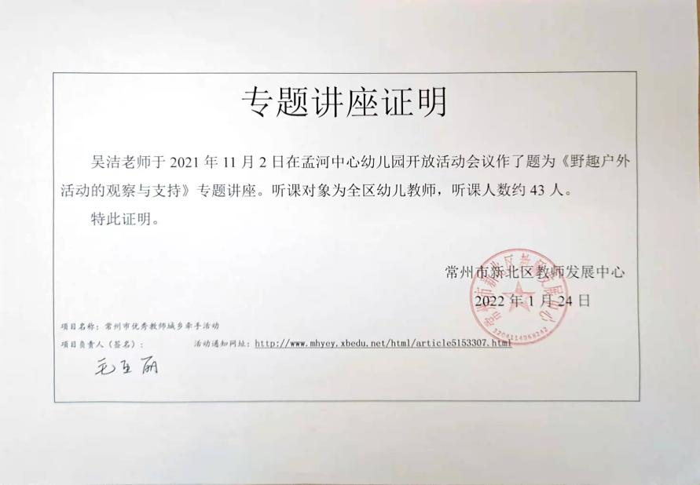
2 | 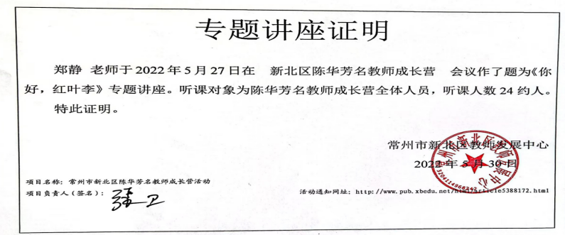
3 | 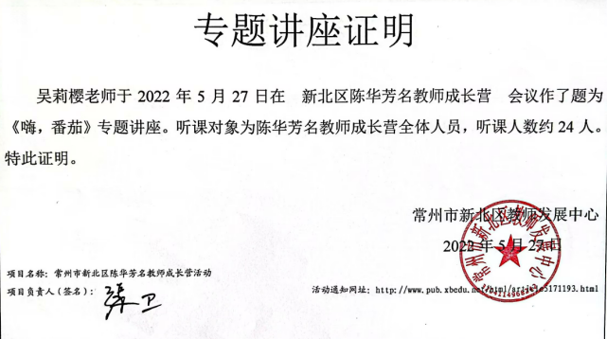
4 | 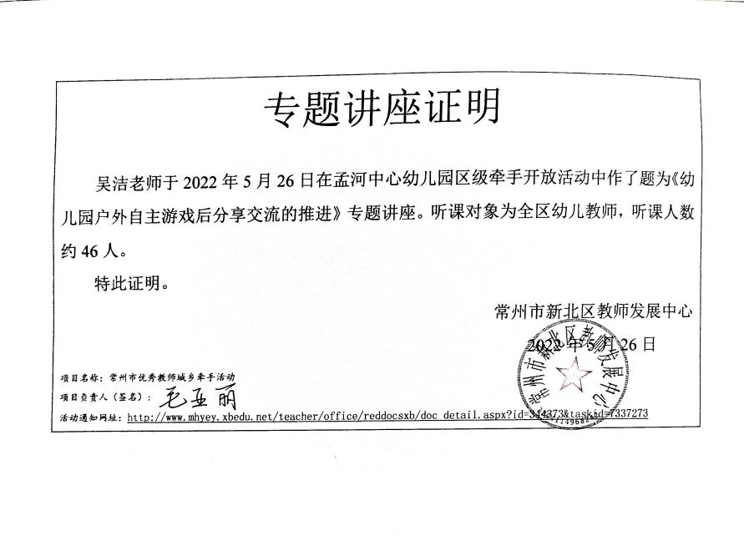
5 | 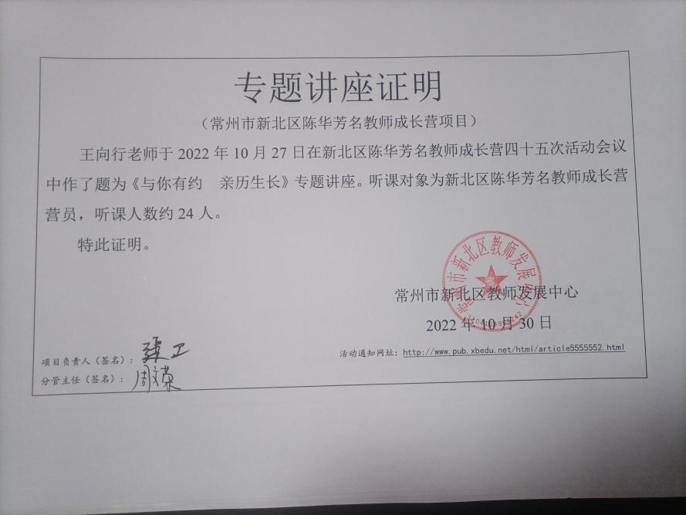
6 | 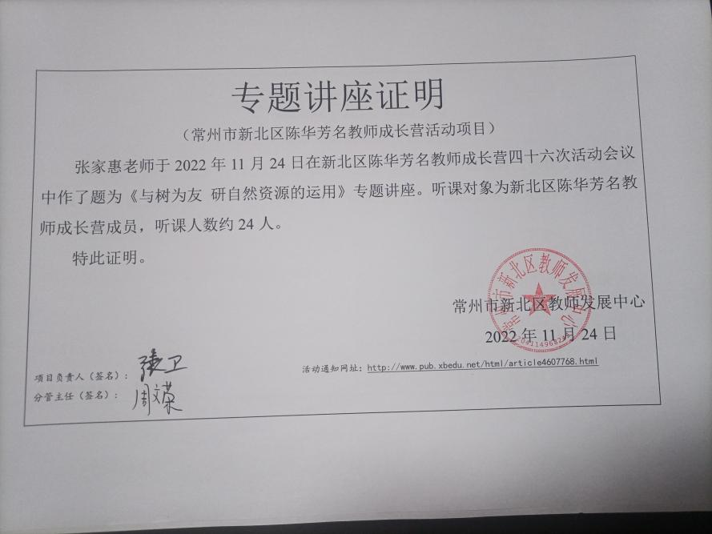
7 | 